เอกสารประกอบระบบ
Data Flow Diagram (DFD) และ Entity Relationship Diagram (ER Diagram)
ระบบบริหารจัดการโครงการซอฟต์แวร์ SIC
(SIC Project Management System)
จัดทำโดยการวิเคราะห์โครงสร้างโค้ดจริงของระบบ
(สร้างจาก Controller และ Entity จริงในซอร์สโค้ด ไม่มีการสมมติข้อมูล)

บทนำและมาตรฐานสัญลักษณ์ที่ใช้
เอกสารฉบับนี้รวบรวมแผนภาพกระแสข้อมูล (Data Flow Diagram) และแผนภาพความสัมพันธ์ระหว่างข้อมูล (Entity Relationship Diagram) ของระบบบริหารจัดการโครงการซอฟต์แวร์ SIC โดยแผนภาพทั้งหมดจัดทำขึ้นจากการอ่านและวิเคราะห์โค้ดจริงในระบบ (Controller และ Entity ในฝั่ง Backend) เพื่อให้สอดคล้องกับการทำงานจริงของระบบมากที่สุด

มาตรฐานสัญลักษณ์ DFD (Gane-Sarson Notation)
แผนภาพ DFD ในเอกสารนี้ใช้สัญลักษณ์แบบกล่องสี่เหลี่ยมผืนผ้า (Gane-Sarson Style) ซึ่งเป็นมาตรฐานสากลที่นิยมใช้ในภาคอุตสาหกรรม ประกอบด้วย 3 องค์ประกอบหลัก ดังนี้
สัญลักษณ์ | ความหมาย | สีที่ใช้ในภาพ
สี่เหลี่ยมผืนผ้า (Process) | กระบวนการทำงานของระบบ มีหมายเลขกำกับ เช่น 1.1, 1.2 | สีส้ม (Orange)
สี่เหลี่ยมผืนผ้า (External Entity) | บุคคล/ระบบภายนอกที่มีปฏิสัมพันธ์กับระบบ เช่น ผู้ใช้งาน, Keycloak | สีเหลือง (Yellow)
สี่เหลี่ยมผืนผ้า (Data Store) | แหล่งเก็บข้อมูลถาวรของระบบ เช่น ฐานข้อมูล PostgreSQL | สีเทา (Grey)

มาตรฐานสัญลักษณ์ ER Diagram (Crow's Foot Notation)
แผนภาพ ER Diagram ในเอกสารนี้ใช้สัญลักษณ์ Crow's Foot Notation ซึ่งเป็นมาตรฐานสากลสำหรับแสดงความสัมพันธ์ระหว่างตาราง (Entity) ในฐานข้อมูลเชิงสัมพันธ์ (Relational Database) โดยแสดงจำนวนความสัมพันธ์แบบ One-to-One, One-to-Many และ Many-to-Many ผ่านปลายเส้นรูปตีนกา แต่ละกล่อง (Entity) แสดงเฉพาะประเภทข้อมูล (Type) และชื่อคอลัมน์ (Column) เพื่อให้อ่านง่ายเมื่อพิมพ์ออกมา สีที่ใช้เป็นขาว-ดำล้วนตามมาตรฐานเอกสารวิชาการ
เนื่องจากระบบมีตารางข้อมูล (Entity) มากกว่า 60 ตาราง การรวมไว้ในภาพเดียวจะทำให้อ่านไม่ออก จึงแบ่งออกเป็น 16 ภาพย่อยตามกลุ่มโมดูลของระบบ โดยตารางที่มาจากโมดูลอื่น (นอกภาพนั้น) จะแสดงเป็นกล่องอ้างอิง (External Reference) โดยไม่มีรายละเอียดคอลัมน์ เพื่อบอกจุดเชื่อมโยงข้ามโมดูล

บทที่ 1 Data Flow Diagram (DFD)

1.1 DFD Level 0 (Context Diagram)
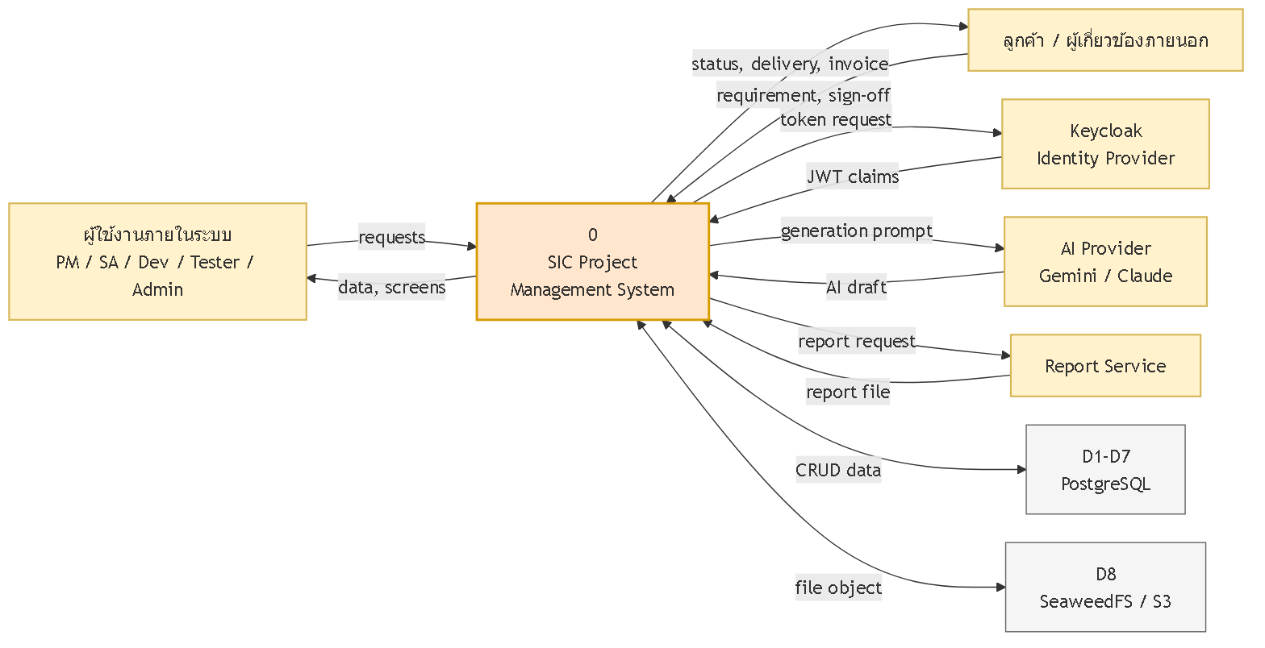
รหัส | ประเภท (Notation) | ชื่อ / คำอธิบาย
sic | Process (กระบวนการ) | 0 SIC Project Management System
user | External Entity (หน่วยงานภายนอก) | ผู้ใช้งานภายในระบบ PM / SA / Dev / Tester / Admin
customer | External Entity (หน่วยงานภายนอก) | ลูกค้า / ผู้เกี่ยวข้องภายนอก
keycloak | External Entity (หน่วยงานภายนอก) | Keycloak Identity Provider
ai | External Entity (หน่วยงานภายนอก) | AI Provider Gemini / Claude
report | External Entity (หน่วยงานภายนอก) | Report Service
db | Data Store (แหล่งเก็บข้อมูล) | D1-D7 PostgreSQL
object | Data Store (แหล่งเก็บข้อมูล) | D8 SeaweedFS / S3

1.2 DFD Level 1 - ภาพรวมทุก Process (Overview Map)
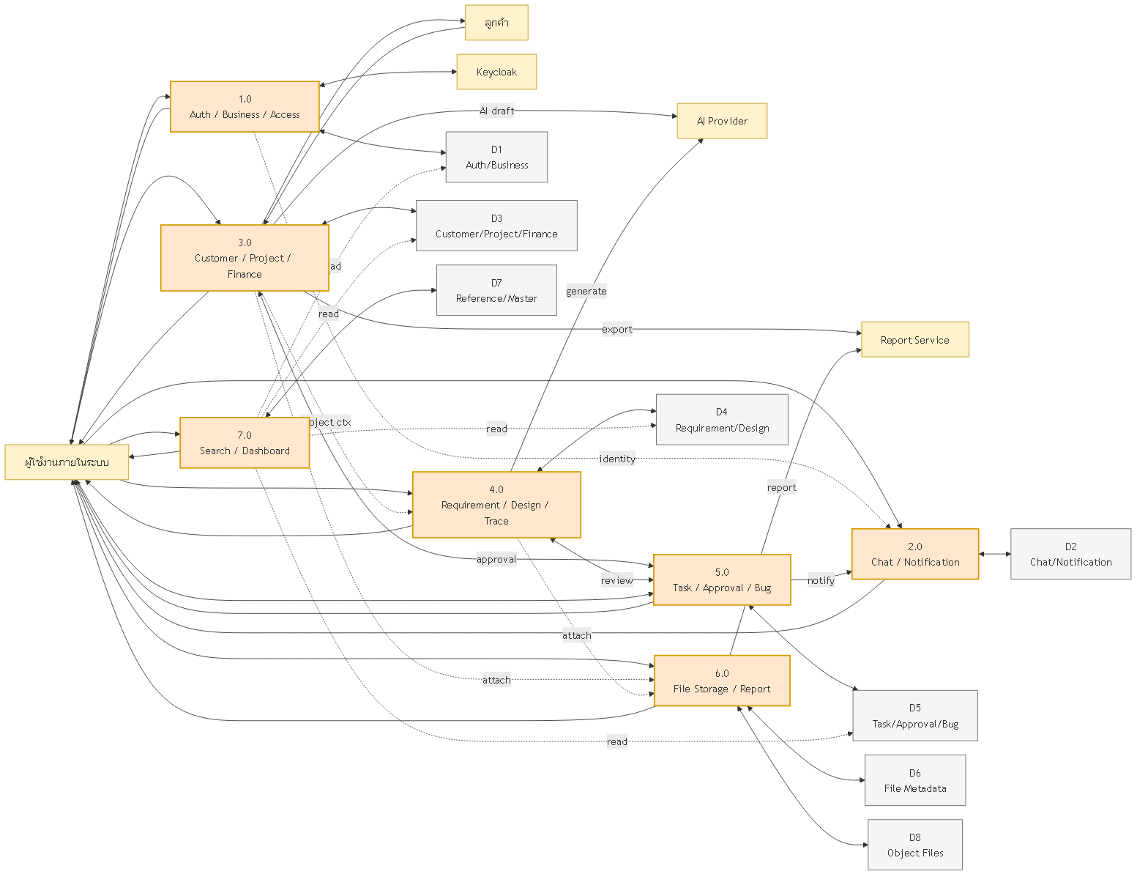
รหัส | ประเภท (Notation) | ชื่อ / คำอธิบาย
p1 | Process (กระบวนการ) | 1.0 Auth / Business / Access
p2 | Process (กระบวนการ) | 2.0 Chat / Notification
p3 | Process (กระบวนการ) | 3.0 Customer / Project / Finance
p4 | Process (กระบวนการ) | 4.0 Requirement / Design / Trace
p5 | Process (กระบวนการ) | 5.0 Task / Approval / Bug
p6 | Process (กระบวนการ) | 6.0 File Storage / Report
p7 | Process (กระบวนการ) | 7.0 Search / Dashboard
user | External Entity (หน่วยงานภายนอก) | ผู้ใช้งานภายในระบบ
customer | External Entity (หน่วยงานภายนอก) | ลูกค้า
keycloak | External Entity (หน่วยงานภายนอก) | Keycloak
ai | External Entity (หน่วยงานภายนอก) | AI Provider
report | External Entity (หน่วยงานภายนอก) | Report Service
d1 | Data Store (แหล่งเก็บข้อมูล) | D1 Auth/Business
d2 | Data Store (แหล่งเก็บข้อมูล) | D2 Chat/Notification
d3 | Data Store (แหล่งเก็บข้อมูล) | D3 Customer/Project/Finance
d4 | Data Store (แหล่งเก็บข้อมูล) | D4 Requirement/Design
d5 | Data Store (แหล่งเก็บข้อมูล) | D5 Task/Approval/Bug
d6 | Data Store (แหล่งเก็บข้อมูล) | D6 File Metadata
d7 | Data Store (แหล่งเก็บข้อมูล) | D7 Reference/Master
d8 | Data Store (แหล่งเก็บข้อมูล) | D8 Object Files

1.3 DFD Level 1 - Process 1.0 Authentication, Profile, Business & Access Management
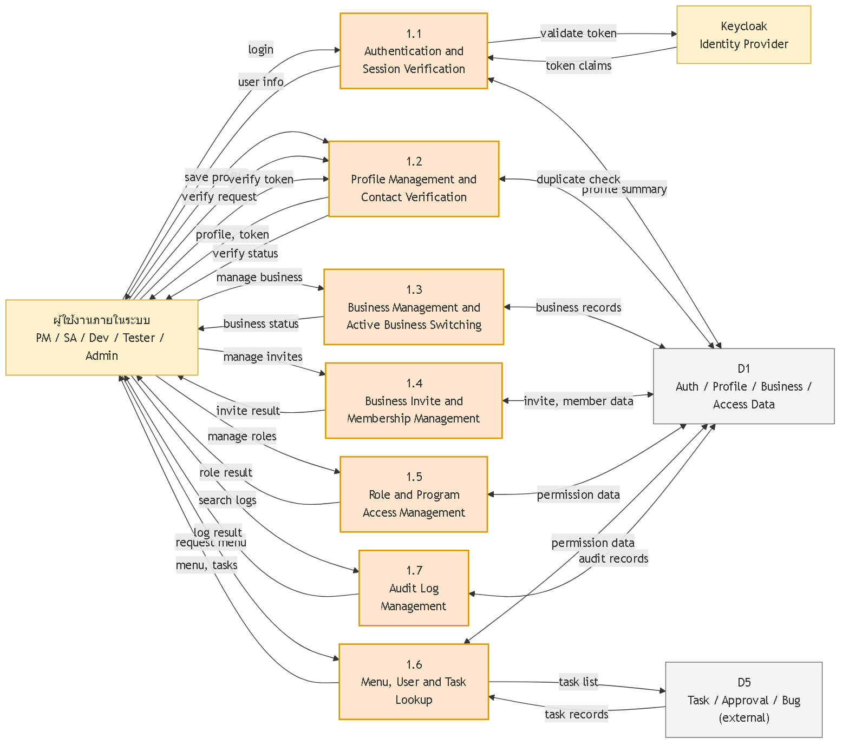
รหัส | ประเภท (Notation) | ชื่อ / คำอธิบาย
p11 | Process (กระบวนการ) | 1.1 Authentication and Session Verification
p12 | Process (กระบวนการ) | 1.2 Profile Management and Contact Verification
p13 | Process (กระบวนการ) | 1.3 Business Management and Active Business Switching
p14 | Process (กระบวนการ) | 1.4 Business Invite and Membership Management
p15 | Process (กระบวนการ) | 1.5 Role and Program Access Management
p16 | Process (กระบวนการ) | 1.6 Menu, User and Task Lookup
p17 | Process (กระบวนการ) | 1.7 Audit Log Management
user | External Entity (หน่วยงานภายนอก) | ผู้ใช้งานภายในระบบ PM / SA / Dev / Tester / Admin
keycloak | External Entity (หน่วยงานภายนอก) | Keycloak Identity Provider
d1 | Data Store (แหล่งเก็บข้อมูล) | D1 Auth / Profile / Business / Access Data
d5ext | Data Store (แหล่งเก็บข้อมูล) | D5 Task / Approval / Bug (external)

1.4 DFD Level 1 - Process 2.0 Chat, Messaging & Notification
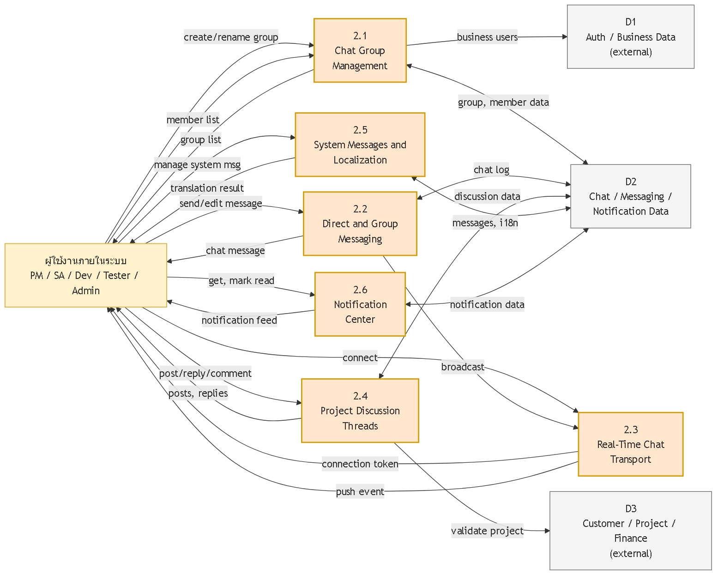
รหัส | ประเภท (Notation) | ชื่อ / คำอธิบาย
p21 | Process (กระบวนการ) | 2.1 Chat Group Management
p22 | Process (กระบวนการ) | 2.2 Direct and Group Messaging
p23 | Process (กระบวนการ) | 2.3 Real-Time Chat Transport
p24 | Process (กระบวนการ) | 2.4 Project Discussion Threads
p25 | Process (กระบวนการ) | 2.5 System Messages and Localization
p26 | Process (กระบวนการ) | 2.6 Notification Center
user | External Entity (หน่วยงานภายนอก) | ผู้ใช้งานภายในระบบ PM / SA / Dev / Tester / Admin
d2 | Data Store (แหล่งเก็บข้อมูล) | D2 Chat / Messaging / Notification Data
d1ext | Data Store (แหล่งเก็บข้อมูล) | D1 Auth / Business Data (external)
d3ext | Data Store (แหล่งเก็บข้อมูล) | D3 Customer / Project / Finance (external)

1.5 DFD Level 1 - Process 3.0 (ส่วนที่ 1) Customer, Project, Contract & Delivery
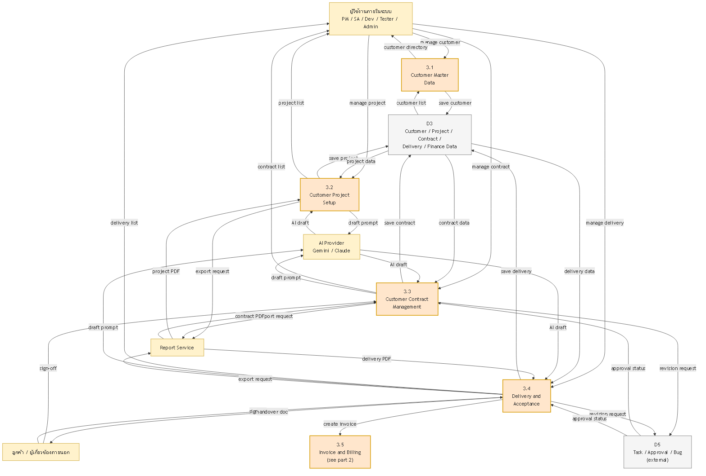
รหัส | ประเภท (Notation) | ชื่อ / คำอธิบาย
p31 | Process (กระบวนการ) | 3.1 Customer Master Data
p32 | Process (กระบวนการ) | 3.2 Customer Project Setup
p33 | Process (กระบวนการ) | 3.3 Customer Contract Management
p34 | Process (กระบวนการ) | 3.4 Delivery and Acceptance
p35ext | Process (กระบวนการ) | 3.5 Invoice and Billing (see part 2)
user | External Entity (หน่วยงานภายนอก) | ผู้ใช้งานภายในระบบ PM / SA / Dev / Tester / Admin
customer | External Entity (หน่วยงานภายนอก) | ลูกค้า / ผู้เกี่ยวข้องภายนอก
ai | External Entity (หน่วยงานภายนอก) | AI Provider Gemini / Claude
report | External Entity (หน่วยงานภายนอก) | Report Service
d3 | Data Store (แหล่งเก็บข้อมูล) | D3 Customer / Project / Contract / Delivery / Finance Data
d5ext | Data Store (แหล่งเก็บข้อมูล) | D5 Task / Approval / Bug (external)

1.6 DFD Level 1 - Process 3.0 (ส่วนที่ 2) Invoice, Payment, MA Renewal & Support Ticket
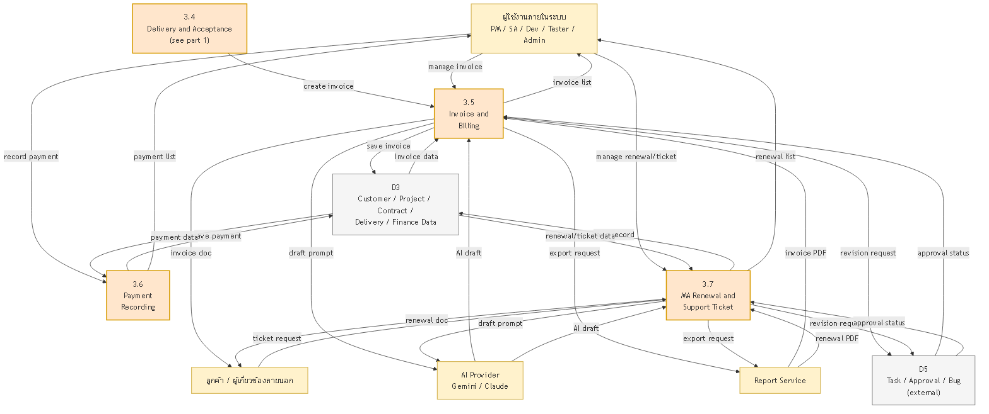
รหัส | ประเภท (Notation) | ชื่อ / คำอธิบาย
p34ext | Process (กระบวนการ) | 3.4 Delivery and Acceptance (see part 1)
p35 | Process (กระบวนการ) | 3.5 Invoice and Billing
p36 | Process (กระบวนการ) | 3.6 Payment Recording
p37 | Process (กระบวนการ) | 3.7 MA Renewal and Support Ticket
user | External Entity (หน่วยงานภายนอก) | ผู้ใช้งานภายในระบบ PM / SA / Dev / Tester / Admin
customer | External Entity (หน่วยงานภายนอก) | ลูกค้า / ผู้เกี่ยวข้องภายนอก
ai | External Entity (หน่วยงานภายนอก) | AI Provider Gemini / Claude
report | External Entity (หน่วยงานภายนอก) | Report Service
d3 | Data Store (แหล่งเก็บข้อมูล) | D3 Customer / Project / Contract / Delivery / Finance Data
d5ext | Data Store (แหล่งเก็บข้อมูล) | D5 Task / Approval / Bug (external)

1.7 DFD Level 1 - Process 4.0 (ส่วนที่ 1) Requirement Management & Diagram/AI Tools
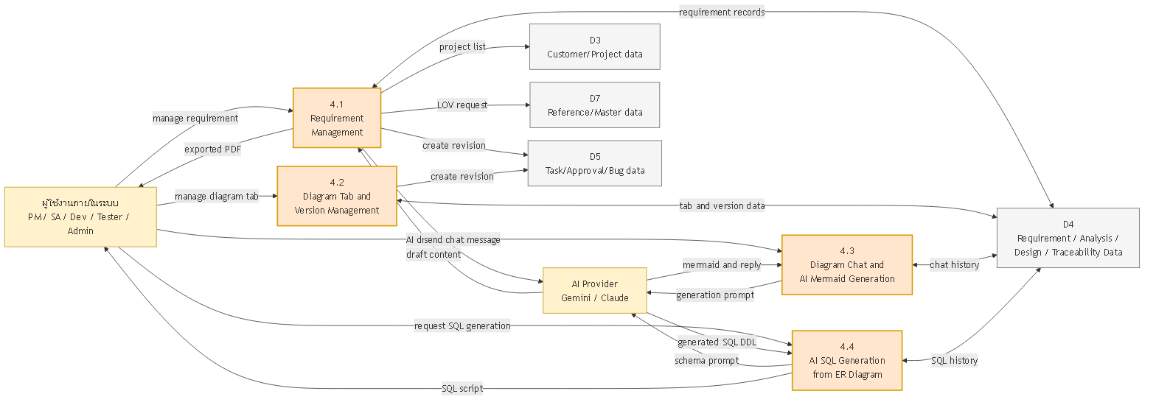
รหัส | ประเภท (Notation) | ชื่อ / คำอธิบาย
p41 | Process (กระบวนการ) | 4.1 Requirement Management
p42 | Process (กระบวนการ) | 4.2 Diagram Tab and Version Management
p43 | Process (กระบวนการ) | 4.3 Diagram Chat and AI Mermaid Generation
p44 | Process (กระบวนการ) | 4.4 AI SQL Generation from ER Diagram
user | External Entity (หน่วยงานภายนอก) | ผู้ใช้งานภายในระบบ PM / SA / Dev / Tester / Admin
ai | External Entity (หน่วยงานภายนอก) | AI Provider Gemini / Claude
d4 | Data Store (แหล่งเก็บข้อมูล) | D4 Requirement / Analysis / Design / Traceability Data
d3ext | Data Store (แหล่งเก็บข้อมูล) | D3 Customer/Project data
d7ext | Data Store (แหล่งเก็บข้อมูล) | D7 Reference/Master data
d5ext | Data Store (แหล่งเก็บข้อมูล) | D5 Task/Approval/Bug data

1.8 DFD Level 1 - Process 4.0 (ส่วนที่ 2) Specification, Test, Manual & AI Batch Tools
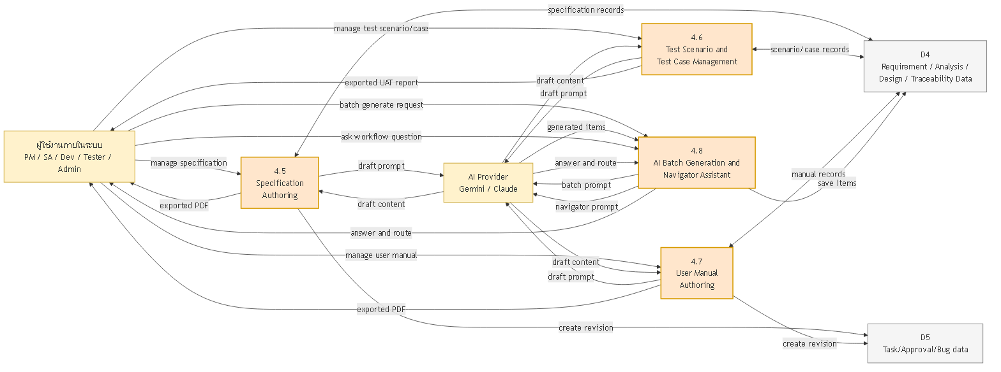
รหัส | ประเภท (Notation) | ชื่อ / คำอธิบาย
p45 | Process (กระบวนการ) | 4.5 Specification Authoring
p46 | Process (กระบวนการ) | 4.6 Test Scenario and Test Case Management
p47 | Process (กระบวนการ) | 4.7 User Manual Authoring
p48 | Process (กระบวนการ) | 4.8 AI Batch Generation and Navigator Assistant
user | External Entity (หน่วยงานภายนอก) | ผู้ใช้งานภายในระบบ PM / SA / Dev / Tester / Admin
ai | External Entity (หน่วยงานภายนอก) | AI Provider Gemini / Claude
d4 | Data Store (แหล่งเก็บข้อมูล) | D4 Requirement / Analysis / Design / Traceability Data
d5ext | Data Store (แหล่งเก็บข้อมูล) | D5 Task/Approval/Bug data

1.9 DFD Level 1 - Process 4.0 (ส่วนที่ 3) Traceability, Impact Analysis, Change Request, Design Review
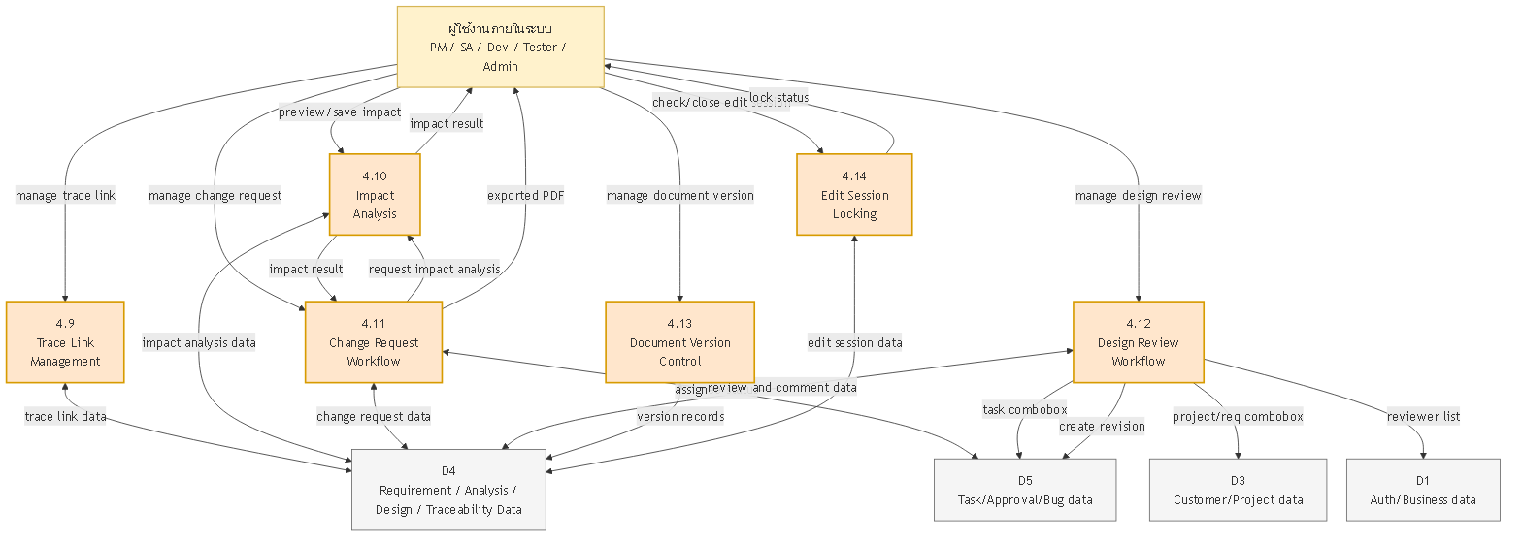
รหัส | ประเภท (Notation) | ชื่อ / คำอธิบาย
p49 | Process (กระบวนการ) | 4.9 Trace Link Management
p410 | Process (กระบวนการ) | 4.10 Impact Analysis
p411 | Process (กระบวนการ) | 4.11 Change Request Workflow
p412 | Process (กระบวนการ) | 4.12 Design Review Workflow
p413 | Process (กระบวนการ) | 4.13 Document Version Control
p414 | Process (กระบวนการ) | 4.14 Edit Session Locking
user | External Entity (หน่วยงานภายนอก) | ผู้ใช้งานภายในระบบ PM / SA / Dev / Tester / Admin
d4 | Data Store (แหล่งเก็บข้อมูล) | D4 Requirement / Analysis / Design / Traceability Data
d3ext | Data Store (แหล่งเก็บข้อมูล) | D3 Customer/Project data
d5ext | Data Store (แหล่งเก็บข้อมูล) | D5 Task/Approval/Bug data
d1ext | Data Store (แหล่งเก็บข้อมูล) | D1 Auth/Business data

1.10 DFD Level 1 - Process 5.0 (ส่วนที่ 1) Phase, Milestone, Work Package & Task
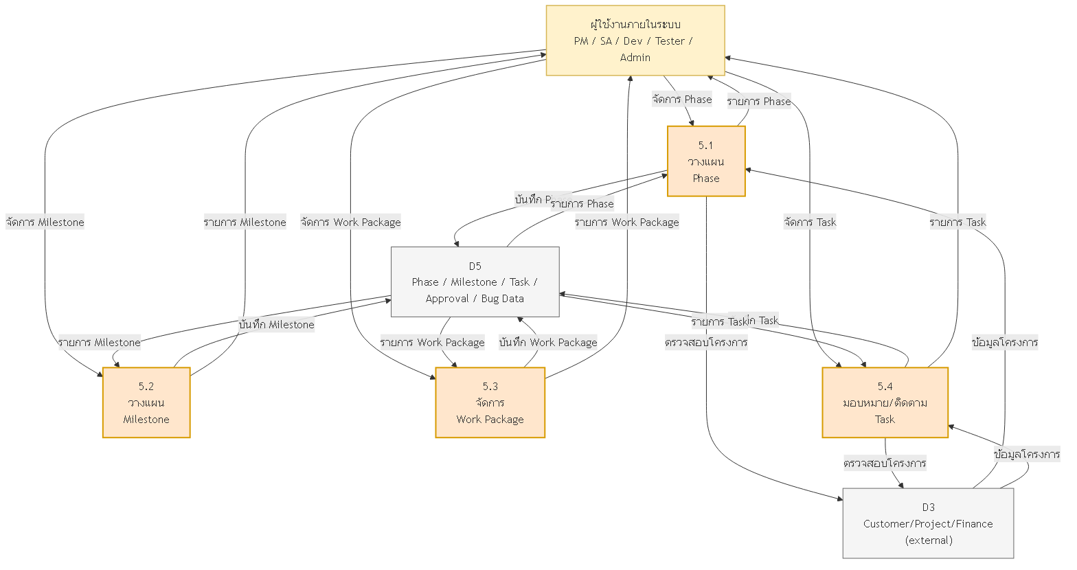
รหัส | ประเภท (Notation) | ชื่อ / คำอธิบาย
p51 | Process (กระบวนการ) | 5.1 วางแผน Phase
p52 | Process (กระบวนการ) | 5.2 วางแผน Milestone
p53 | Process (กระบวนการ) | 5.3 จัดการ Work Package
p54 | Process (กระบวนการ) | 5.4 มอบหมาย/ติดตาม Task
user | External Entity (หน่วยงานภายนอก) | ผู้ใช้งานภายในระบบ PM / SA / Dev / Tester / Admin
d5 | Data Store (แหล่งเก็บข้อมูล) | D5 Phase / Milestone / Task / Approval / Bug Data
d3ext | Data Store (แหล่งเก็บข้อมูล) | D3 Customer/Project/Finance (external)

1.11 DFD Level 1 - Process 5.0 (ส่วนที่ 2) Bug Tracking & Approval Workflow
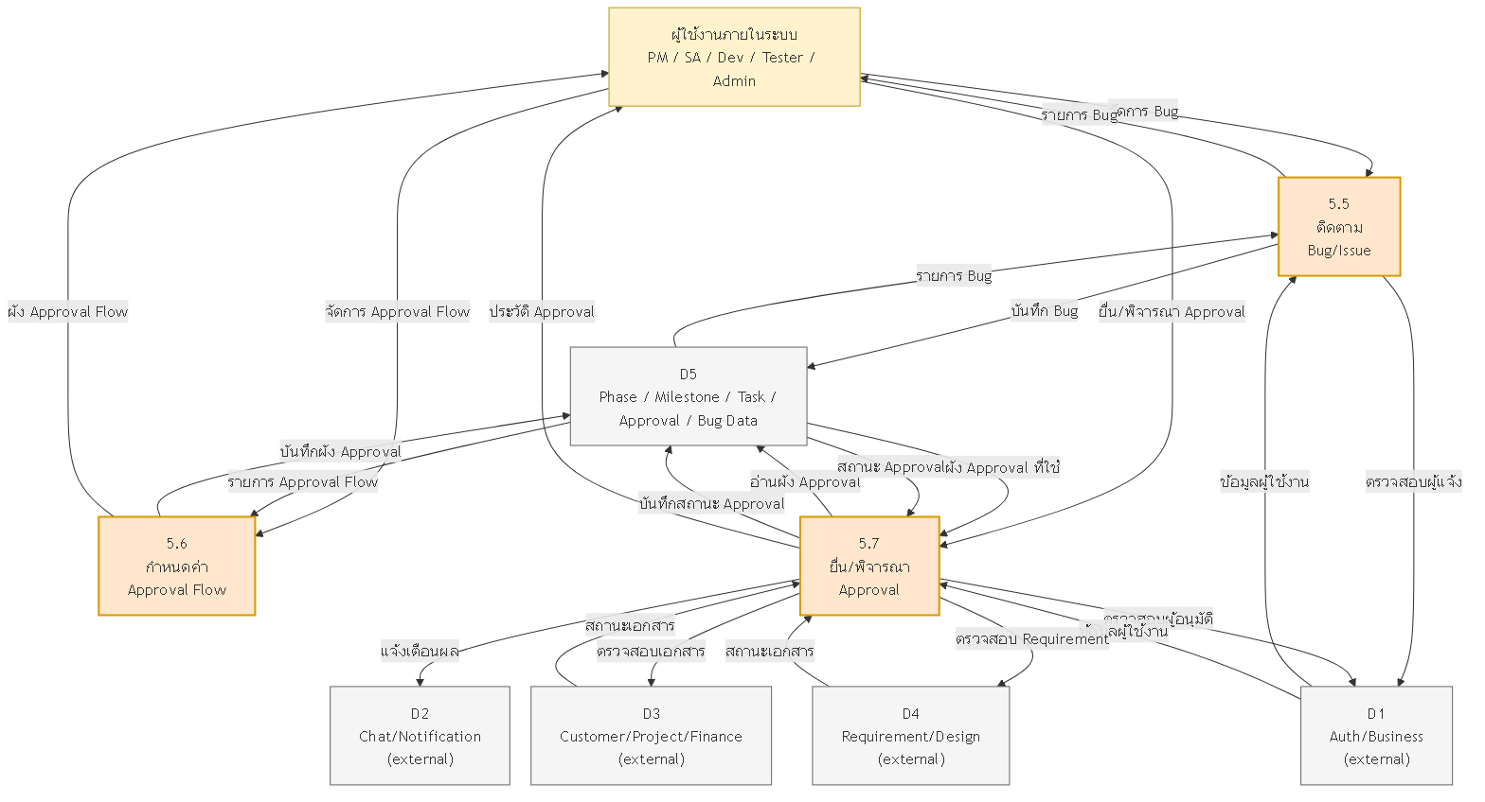
รหัส | ประเภท (Notation) | ชื่อ / คำอธิบาย
p55 | Process (กระบวนการ) | 5.5 ติดตาม Bug/Issue
p56 | Process (กระบวนการ) | 5.6 กำหนดค่า Approval Flow
p57 | Process (กระบวนการ) | 5.7 ยื่น/พิจารณา Approval
user | External Entity (หน่วยงานภายนอก) | ผู้ใช้งานภายในระบบ PM / SA / Dev / Tester / Admin
d5 | Data Store (แหล่งเก็บข้อมูล) | D5 Phase / Milestone / Task / Approval / Bug Data
d1ext | Data Store (แหล่งเก็บข้อมูล) | D1 Auth/Business (external)
d2ext | Data Store (แหล่งเก็บข้อมูล) | D2 Chat/Notification (external)
d3ext | Data Store (แหล่งเก็บข้อมูล) | D3 Customer/Project/Finance (external)
d4ext | Data Store (แหล่งเก็บข้อมูล) | D4 Requirement/Design (external)

1.12 DFD Level 1 - Process 6.0 File Storage & Document/Report Output
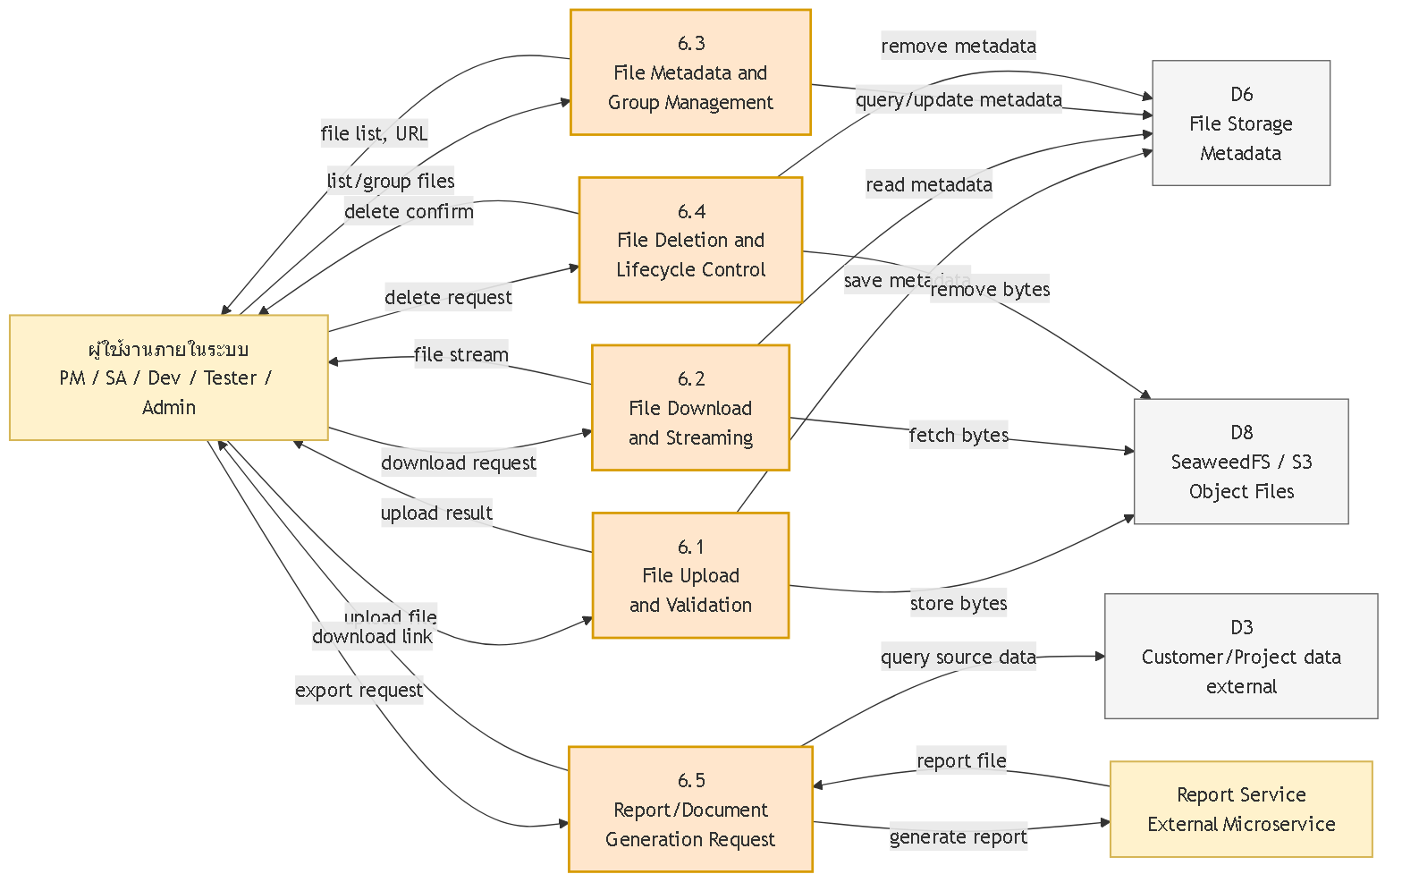
รหัส | ประเภท (Notation) | ชื่อ / คำอธิบาย
p61 | Process (กระบวนการ) | 6.1 File Upload and Validation
p62 | Process (กระบวนการ) | 6.2 File Download and Streaming
p63 | Process (กระบวนการ) | 6.3 File Metadata and Group Management
p64 | Process (กระบวนการ) | 6.4 File Deletion and Lifecycle Control
p65 | Process (กระบวนการ) | 6.5 Report/Document Generation Request
user | External Entity (หน่วยงานภายนอก) | ผู้ใช้งานภายในระบบ PM / SA / Dev / Tester / Admin
report | External Entity (หน่วยงานภายนอก) | Report Service External Microservice
d6 | Data Store (แหล่งเก็บข้อมูล) | D6 File Storage Metadata
d8 | Data Store (แหล่งเก็บข้อมูล) | D8 SeaweedFS / S3 Object Files
d3ext | Data Store (แหล่งเก็บข้อมูล) | D3 Customer/Project data external

1.13 DFD Level 1 - Process 7.0 Search, Dashboard & Reference Data
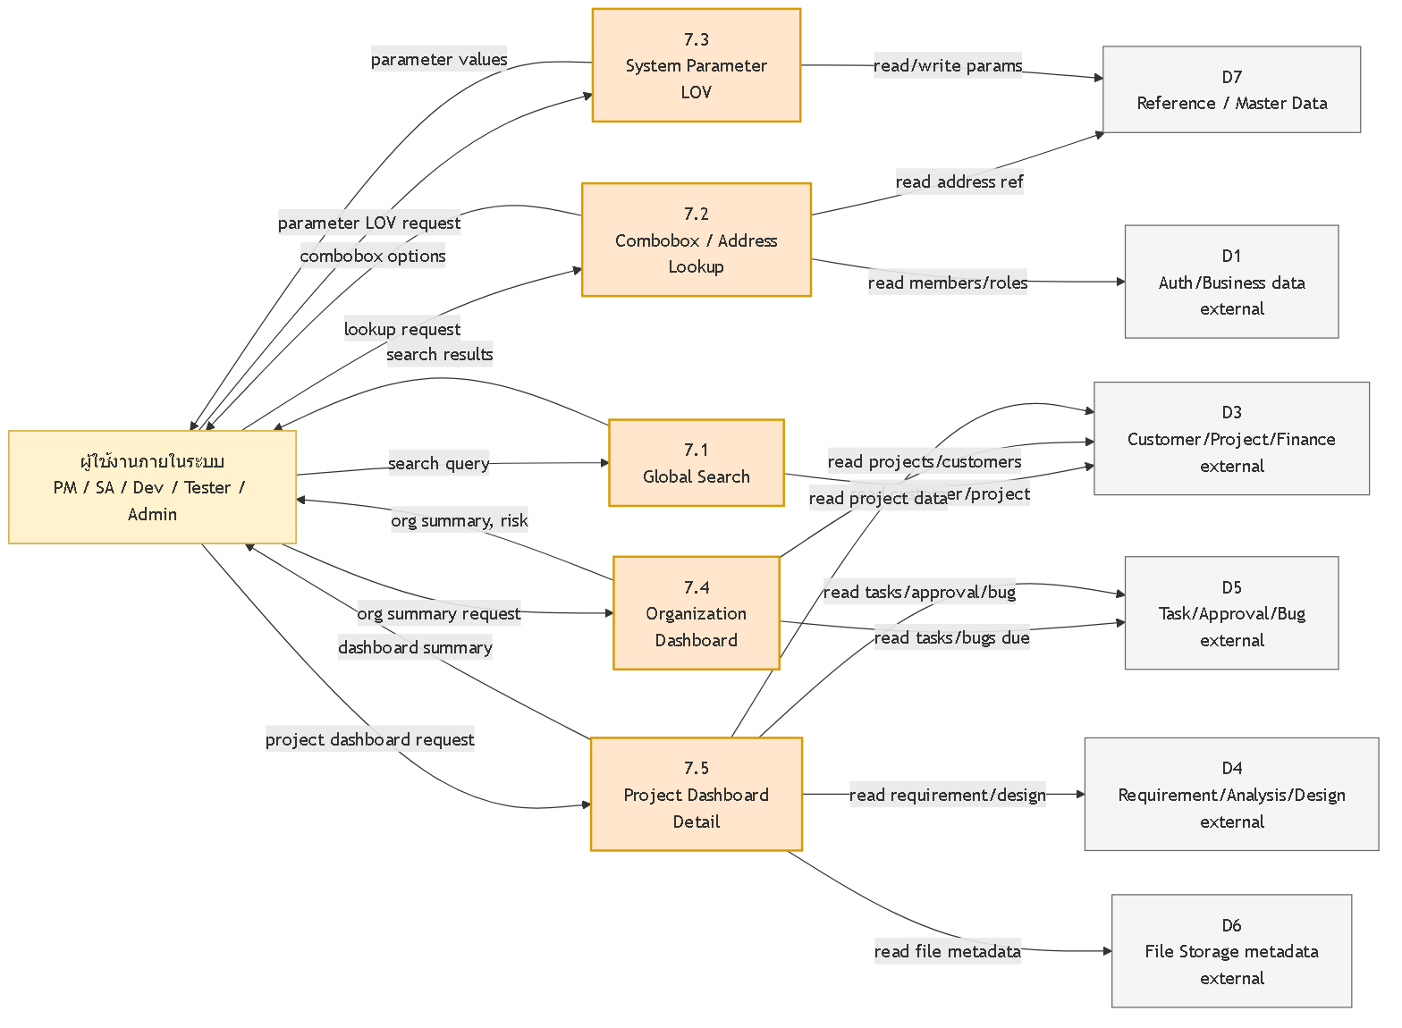
รหัส | ประเภท (Notation) | ชื่อ / คำอธิบาย
p71 | Process (กระบวนการ) | 7.1 Global Search
p72 | Process (กระบวนการ) | 7.2 Combobox / Address Lookup
p73 | Process (กระบวนการ) | 7.3 System Parameter LOV
p74 | Process (กระบวนการ) | 7.4 Organization Dashboard
p75 | Process (กระบวนการ) | 7.5 Project Dashboard Detail
user | External Entity (หน่วยงานภายนอก) | ผู้ใช้งานภายในระบบ PM / SA / Dev / Tester / Admin
d7 | Data Store (แหล่งเก็บข้อมูล) | D7 Reference / Master Data
d1ext | Data Store (แหล่งเก็บข้อมูล) | D1 Auth/Business data external
d3ext | Data Store (แหล่งเก็บข้อมูล) | D3 Customer/Project/Finance external
d4ext | Data Store (แหล่งเก็บข้อมูล) | D4 Requirement/Analysis/Design external
d5ext | Data Store (แหล่งเก็บข้อมูล) | D5 Task/Approval/Bug external
d6ext | Data Store (แหล่งเก็บข้อมูล) | D6 File Storage metadata external

บทที่ 2 Entity Relationship Diagram (ER Diagram)

2.1 ER Diagram - ภาพรวมความสัมพันธ์ระหว่างโมดูล (Module Overview Map)
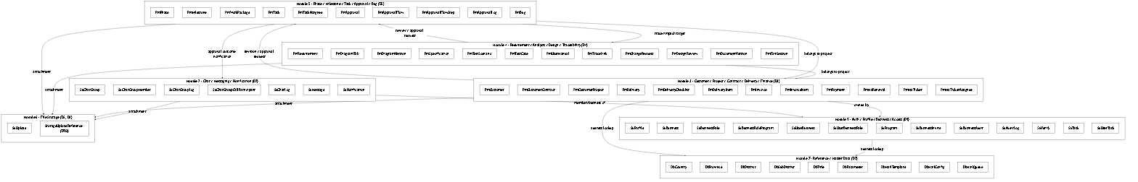
แผนภาพนี้แสดงชื่อ Entity ทั้งหมดของระบบแบบไม่มีคอลัมน์ เพื่อดูภาพรวมความสัมพันธ์ระหว่างโมดูล

2.2 ER Diagram 01a - Business / Profile / Role / Program
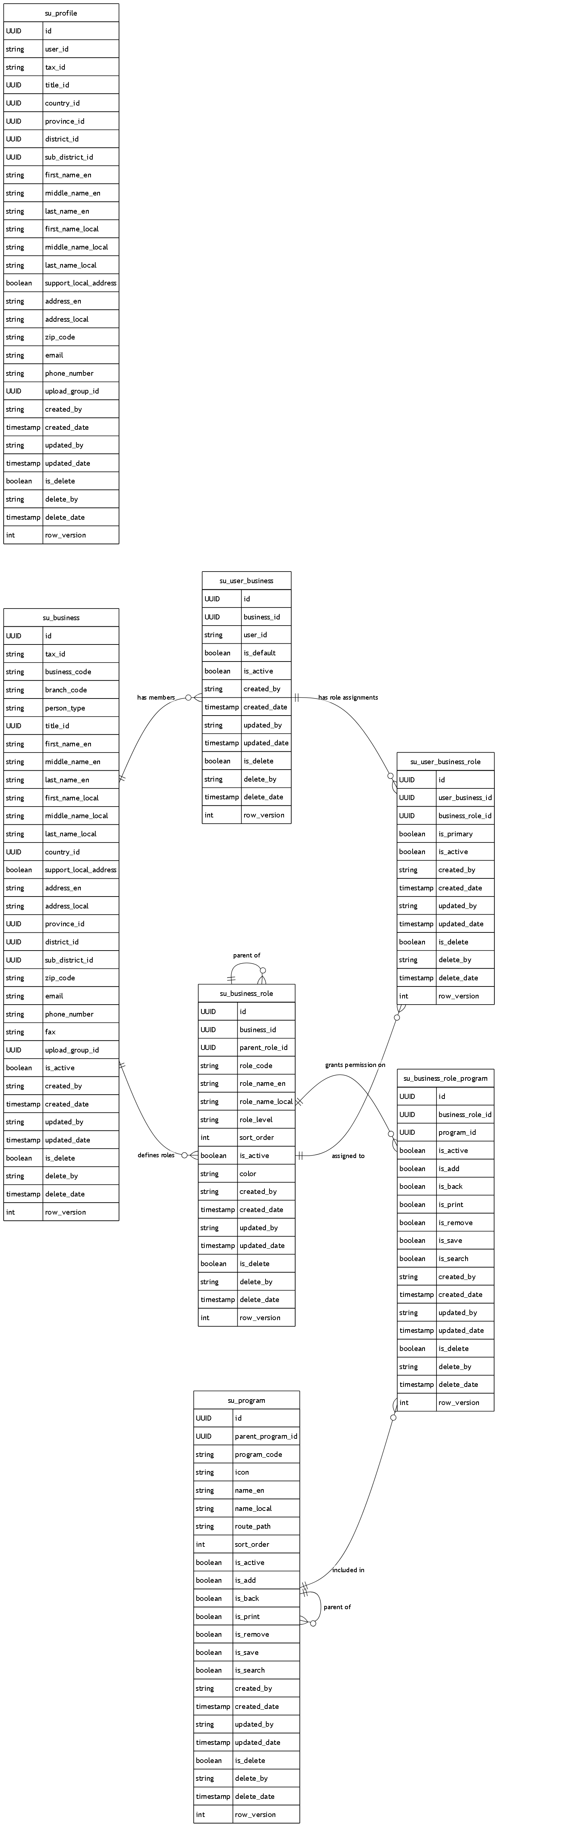
ชื่อ Entity (ตาราง) | ประเภท | จำนวนคอลัมน์
su_profile | ตารางหลักในโมดูลนี้ (Core Entity) | 29
su_business | ตารางหลักในโมดูลนี้ (Core Entity) | 33
su_business_role | ตารางหลักในโมดูลนี้ (Core Entity) | 18
su_business_role_program | ตารางหลักในโมดูลนี้ (Core Entity) | 18
su_user_business | ตารางหลักในโมดูลนี้ (Core Entity) | 13
su_user_business_role | ตารางหลักในโมดูลนี้ (Core Entity) | 13
su_program | ตารางหลักในโมดูลนี้ (Core Entity) | 23

2.3 ER Diagram 01b - Business Invite / Audit / Task
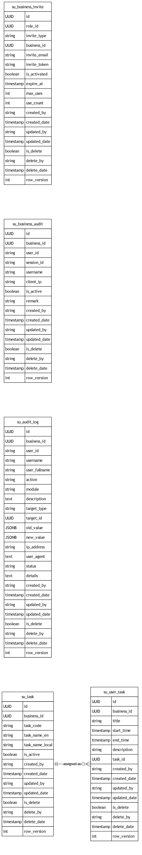
ชื่อ Entity (ตาราง) | ประเภท | จำนวนคอลัมน์
su_business_invite | ตารางหลักในโมดูลนี้ (Core Entity) | 18
su_business_audit | ตารางหลักในโมดูลนี้ (Core Entity) | 16
su_audit_log | ตารางหลักในโมดูลนี้ (Core Entity) | 24
su_task | ตารางหลักในโมดูลนี้ (Core Entity) | 14
su_user_task | ตารางหลักในโมดูลนี้ (Core Entity) | 15

2.4 ER Diagram 02 - Chat / Messaging / Notification
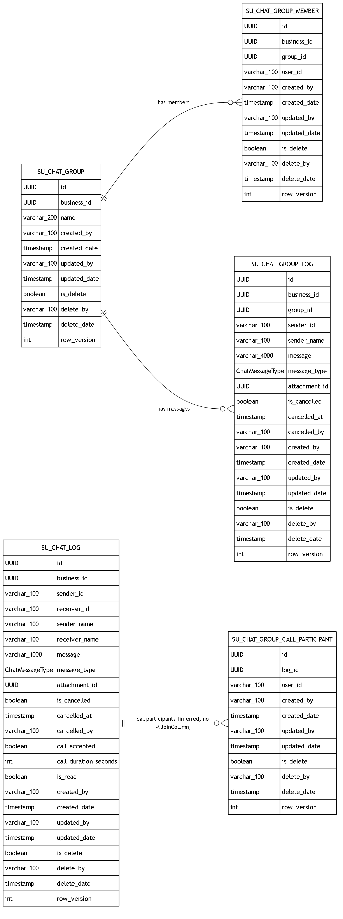
ชื่อ Entity (ตาราง) | ประเภท | จำนวนคอลัมน์
SU_CHAT_GROUP | ตารางหลักในโมดูลนี้ (Core Entity) | 11
SU_CHAT_GROUP_MEMBER | ตารางหลักในโมดูลนี้ (Core Entity) | 12
SU_CHAT_GROUP_LOG | ตารางหลักในโมดูลนี้ (Core Entity) | 19
SU_CHAT_GROUP_CALL_PARTICIPANT | ตารางหลักในโมดูลนี้ (Core Entity) | 11
SU_CHAT_LOG | ตารางหลักในโมดูลนี้ (Core Entity) | 23

2.5 ER Diagram 03a - Customer / Contract / Project / Delivery
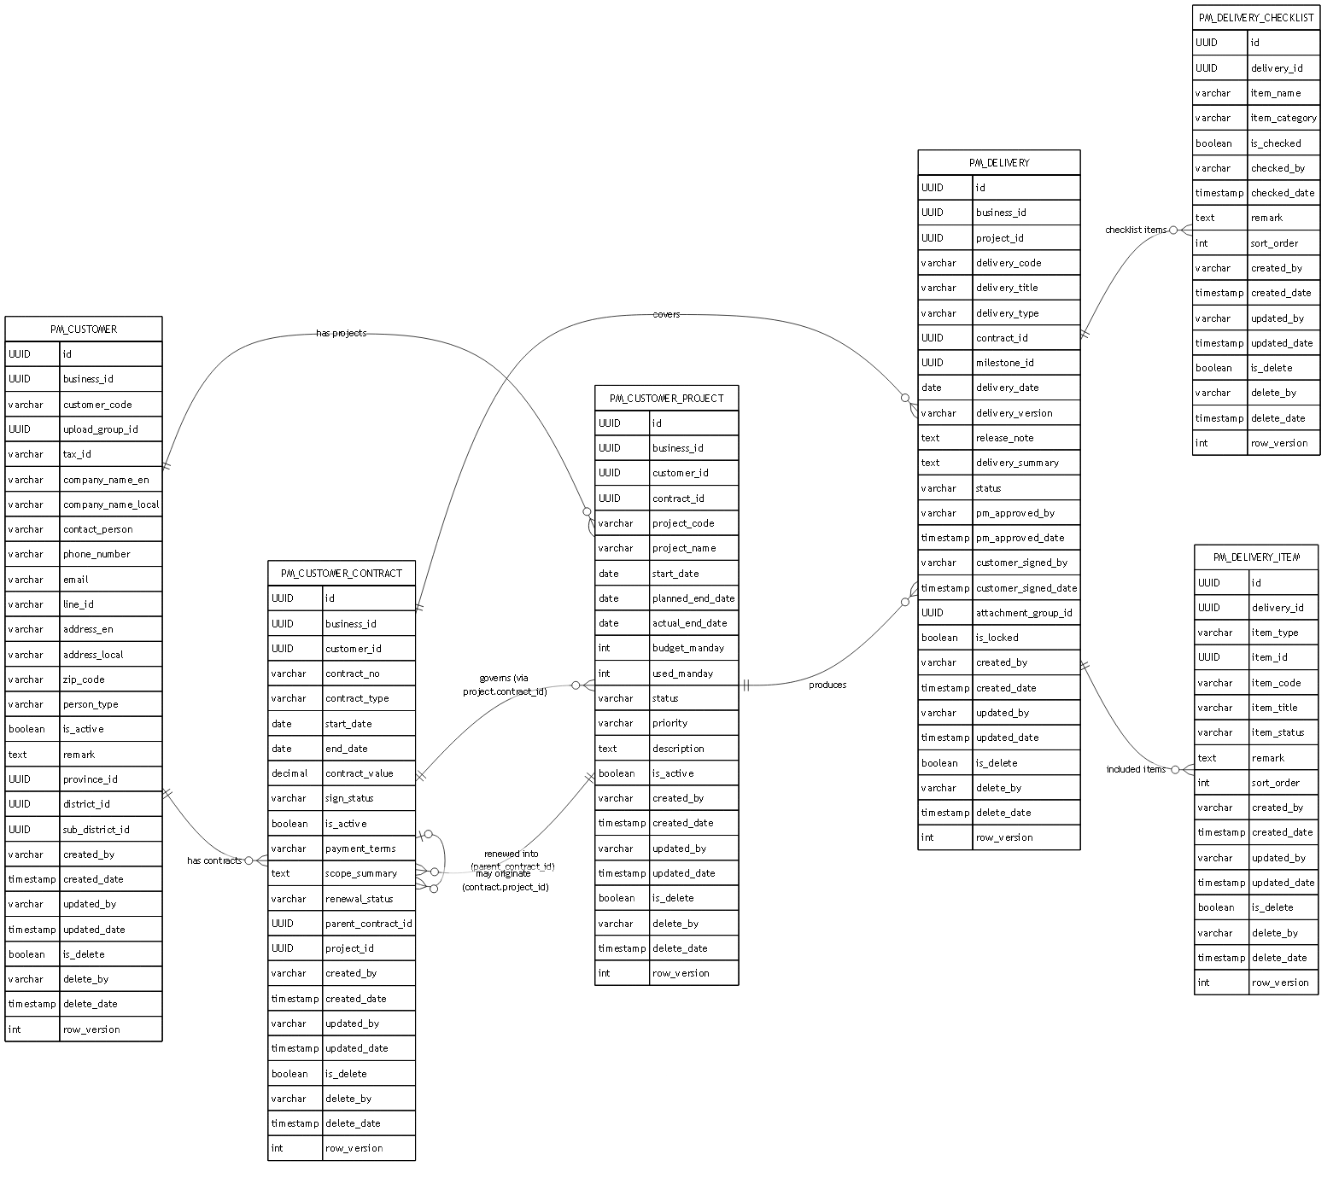
ชื่อ Entity (ตาราง) | ประเภท | จำนวนคอลัมน์
PM_CUSTOMER | ตารางหลักในโมดูลนี้ (Core Entity) | 28
PM_CUSTOMER_CONTRACT | ตารางหลักในโมดูลนี้ (Core Entity) | 23
PM_CUSTOMER_PROJECT | ตารางหลักในโมดูลนี้ (Core Entity) | 23
PM_DELIVERY | ตารางหลักในโมดูลนี้ (Core Entity) | 27
PM_DELIVERY_CHECKLIST | ตารางหลักในโมดูลนี้ (Core Entity) | 17
PM_DELIVERY_ITEM | ตารางหลักในโมดูลนี้ (Core Entity) | 17

2.6 ER Diagram 03b - Invoice / Payment / MA Renewal / MA Ticket
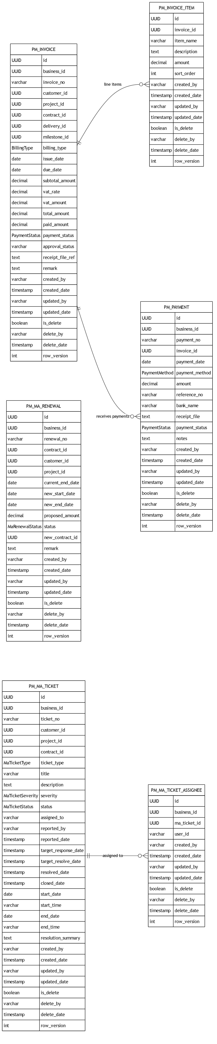
ชื่อ Entity (ตาราง) | ประเภท | จำนวนคอลัมน์
PM_INVOICE | ตารางหลักในโมดูลนี้ (Core Entity) | 28
PM_INVOICE_ITEM | ตารางหลักในโมดูลนี้ (Core Entity) | 14
PM_PAYMENT | ตารางหลักในโมดูลนี้ (Core Entity) | 20
PM_MA_RENEWAL | ตารางหลักในโมดูลนี้ (Core Entity) | 21
PM_MA_TICKET | ตารางหลักในโมดูลนี้ (Core Entity) | 31
PM_MA_TICKET_ASSIGNEE | ตารางหลักในโมดูลนี้ (Core Entity) | 12

2.7 ER Diagram 04a1 - Requirement / Diagram
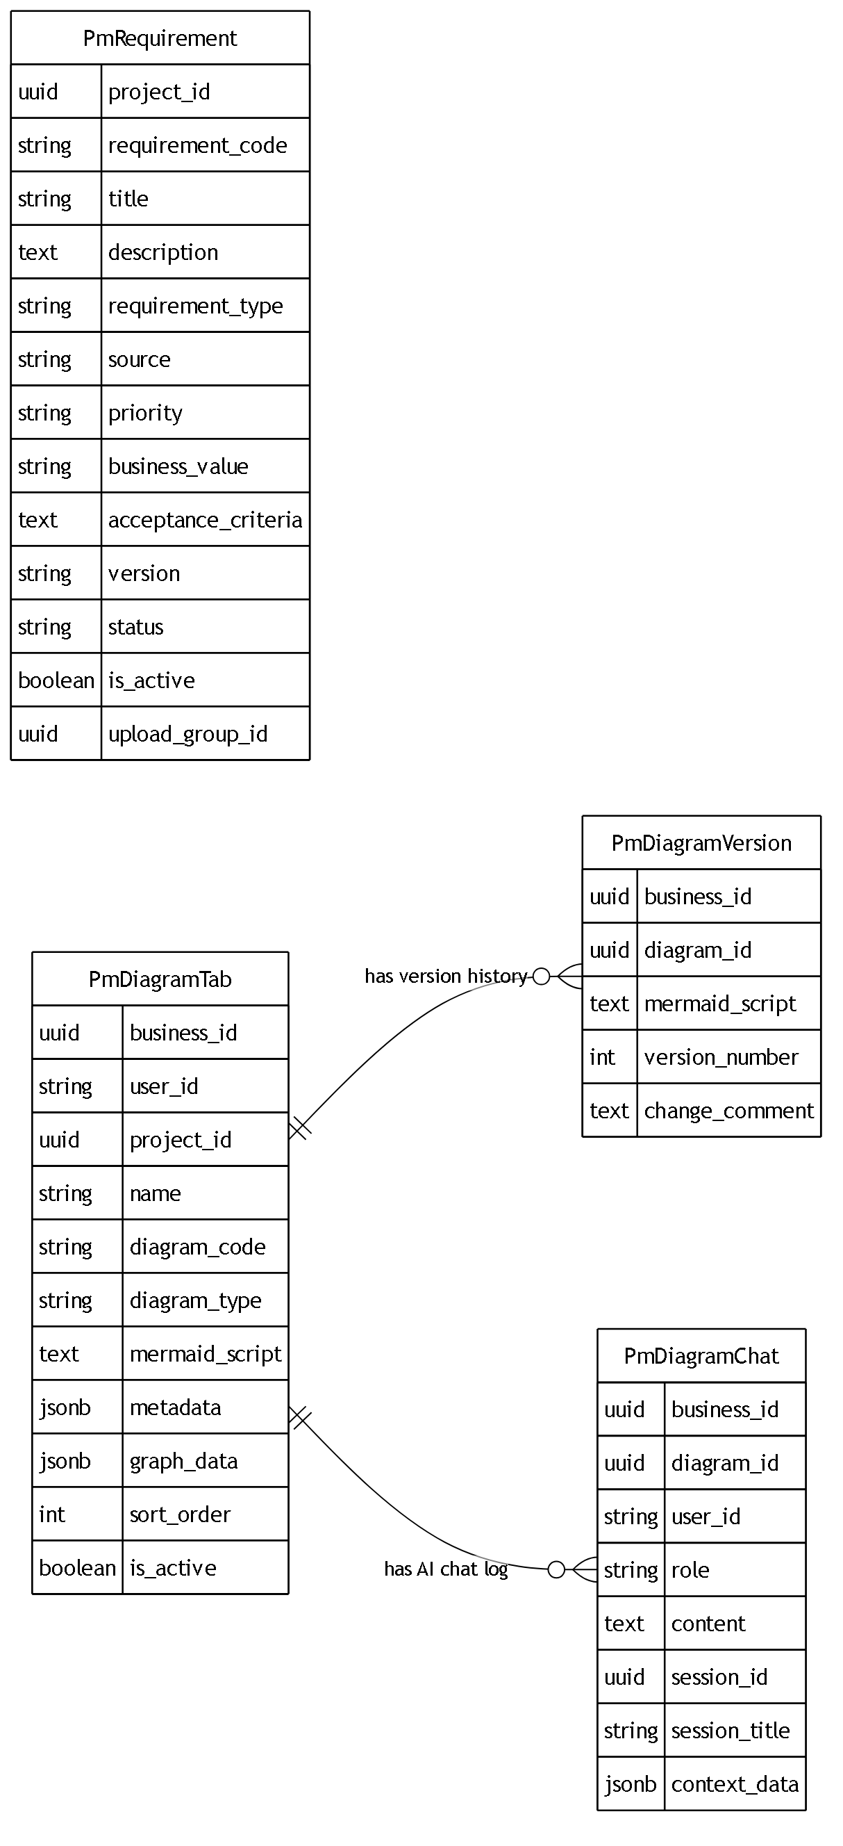
ชื่อ Entity (ตาราง) | ประเภท | จำนวนคอลัมน์
PmRequirement | ตารางหลักในโมดูลนี้ (Core Entity) | 13
PmDiagramTab | ตารางหลักในโมดูลนี้ (Core Entity) | 11
PmDiagramVersion | ตารางหลักในโมดูลนี้ (Core Entity) | 5
PmDiagramChat | ตารางหลักในโมดูลนี้ (Core Entity) | 8

2.8 ER Diagram 04a2 - Specification / Test / User Manual
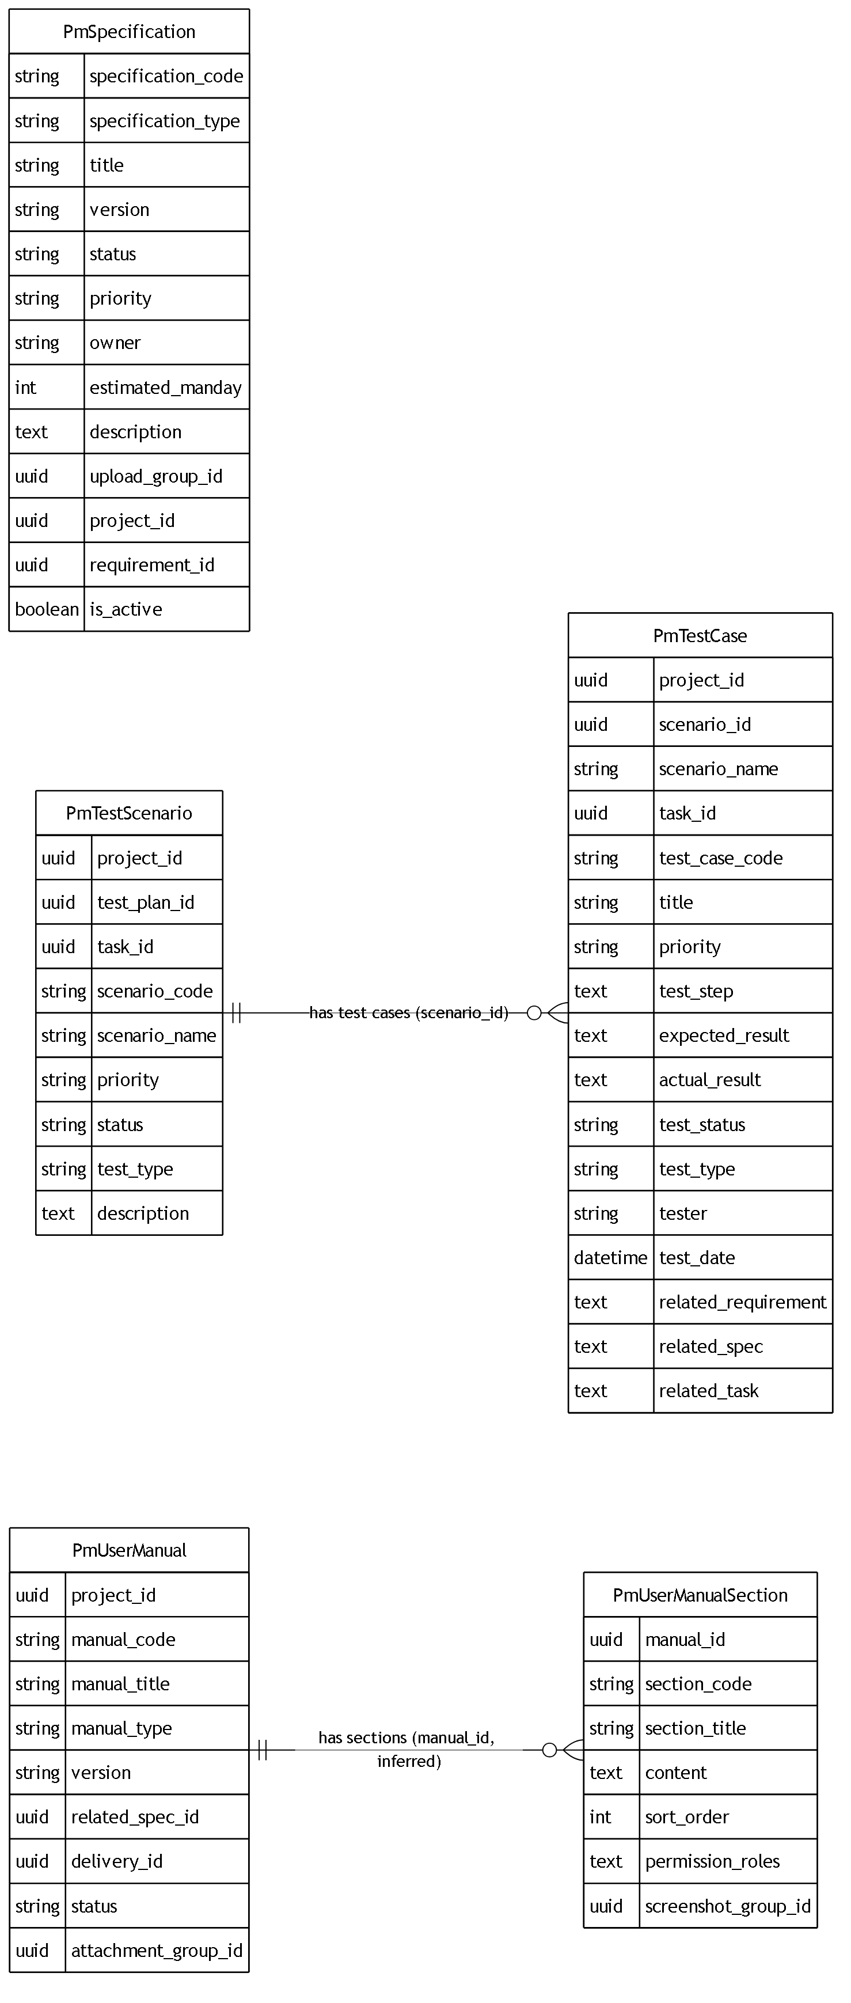
ชื่อ Entity (ตาราง) | ประเภท | จำนวนคอลัมน์
PmSpecification | ตารางหลักในโมดูลนี้ (Core Entity) | 13
PmTestScenario | ตารางหลักในโมดูลนี้ (Core Entity) | 9
PmTestCase | ตารางหลักในโมดูลนี้ (Core Entity) | 17
PmUserManual | ตารางหลักในโมดูลนี้ (Core Entity) | 9
PmUserManualSection | ตารางหลักในโมดูลนี้ (Core Entity) | 7

2.9 ER Diagram 04b1 - Change Request / Design Review
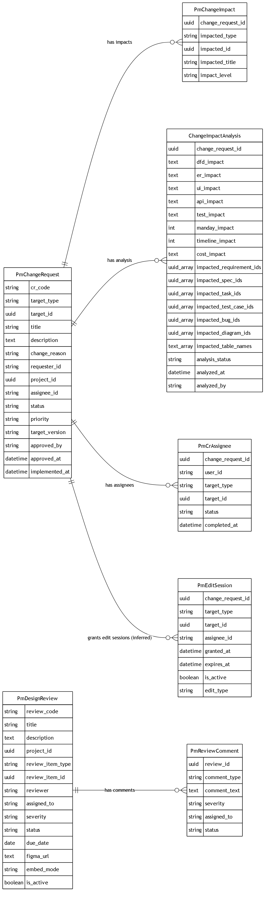
ชื่อ Entity (ตาราง) | ประเภท | จำนวนคอลัมน์
PmChangeRequest | ตารางหลักในโมดูลนี้ (Core Entity) | 15
PmChangeImpact | ตารางหลักในโมดูลนี้ (Core Entity) | 5
ChangeImpactAnalysis | ตารางหลักในโมดูลนี้ (Core Entity) | 19
PmDesignReview | ตารางหลักในโมดูลนี้ (Core Entity) | 14
PmReviewComment | ตารางหลักในโมดูลนี้ (Core Entity) | 6
PmCrAssignee | ตารางหลักในโมดูลนี้ (Core Entity) | 6
PmEditSession | ตารางหลักในโมดูลนี้ (Core Entity) | 8

2.10 ER Diagram 04b2 - Traceability / Comment
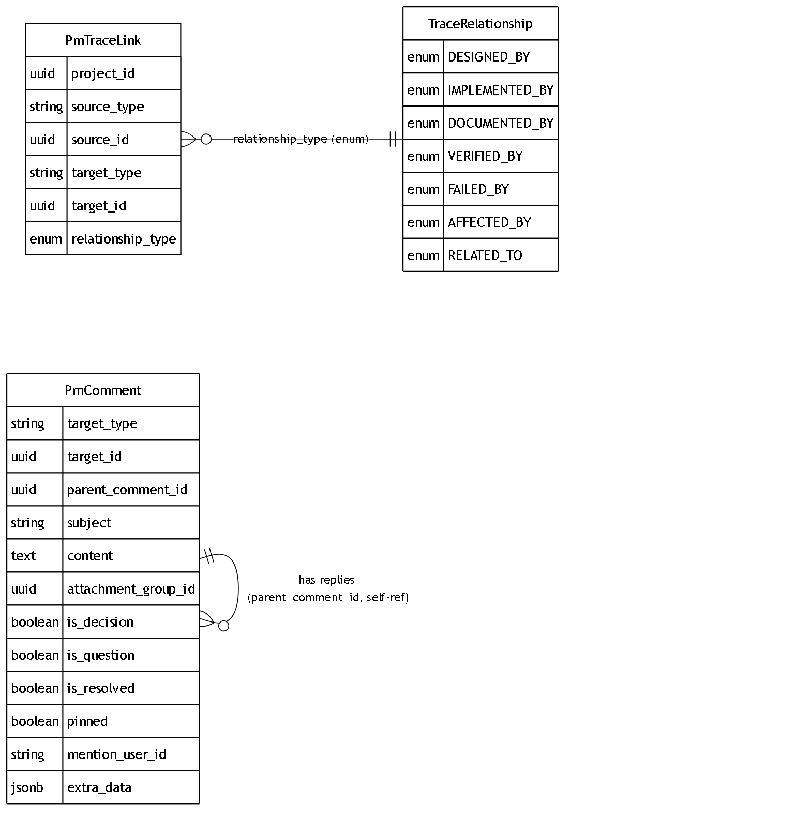
ชื่อ Entity (ตาราง) | ประเภท | จำนวนคอลัมน์
PmTraceLink | ตารางหลักในโมดูลนี้ (Core Entity) | 6
TraceRelationship | ตารางหลักในโมดูลนี้ (Core Entity) | 7
PmComment | ตารางหลักในโมดูลนี้ (Core Entity) | 12

2.11 ER Diagram 05a1 - Phase / Milestone
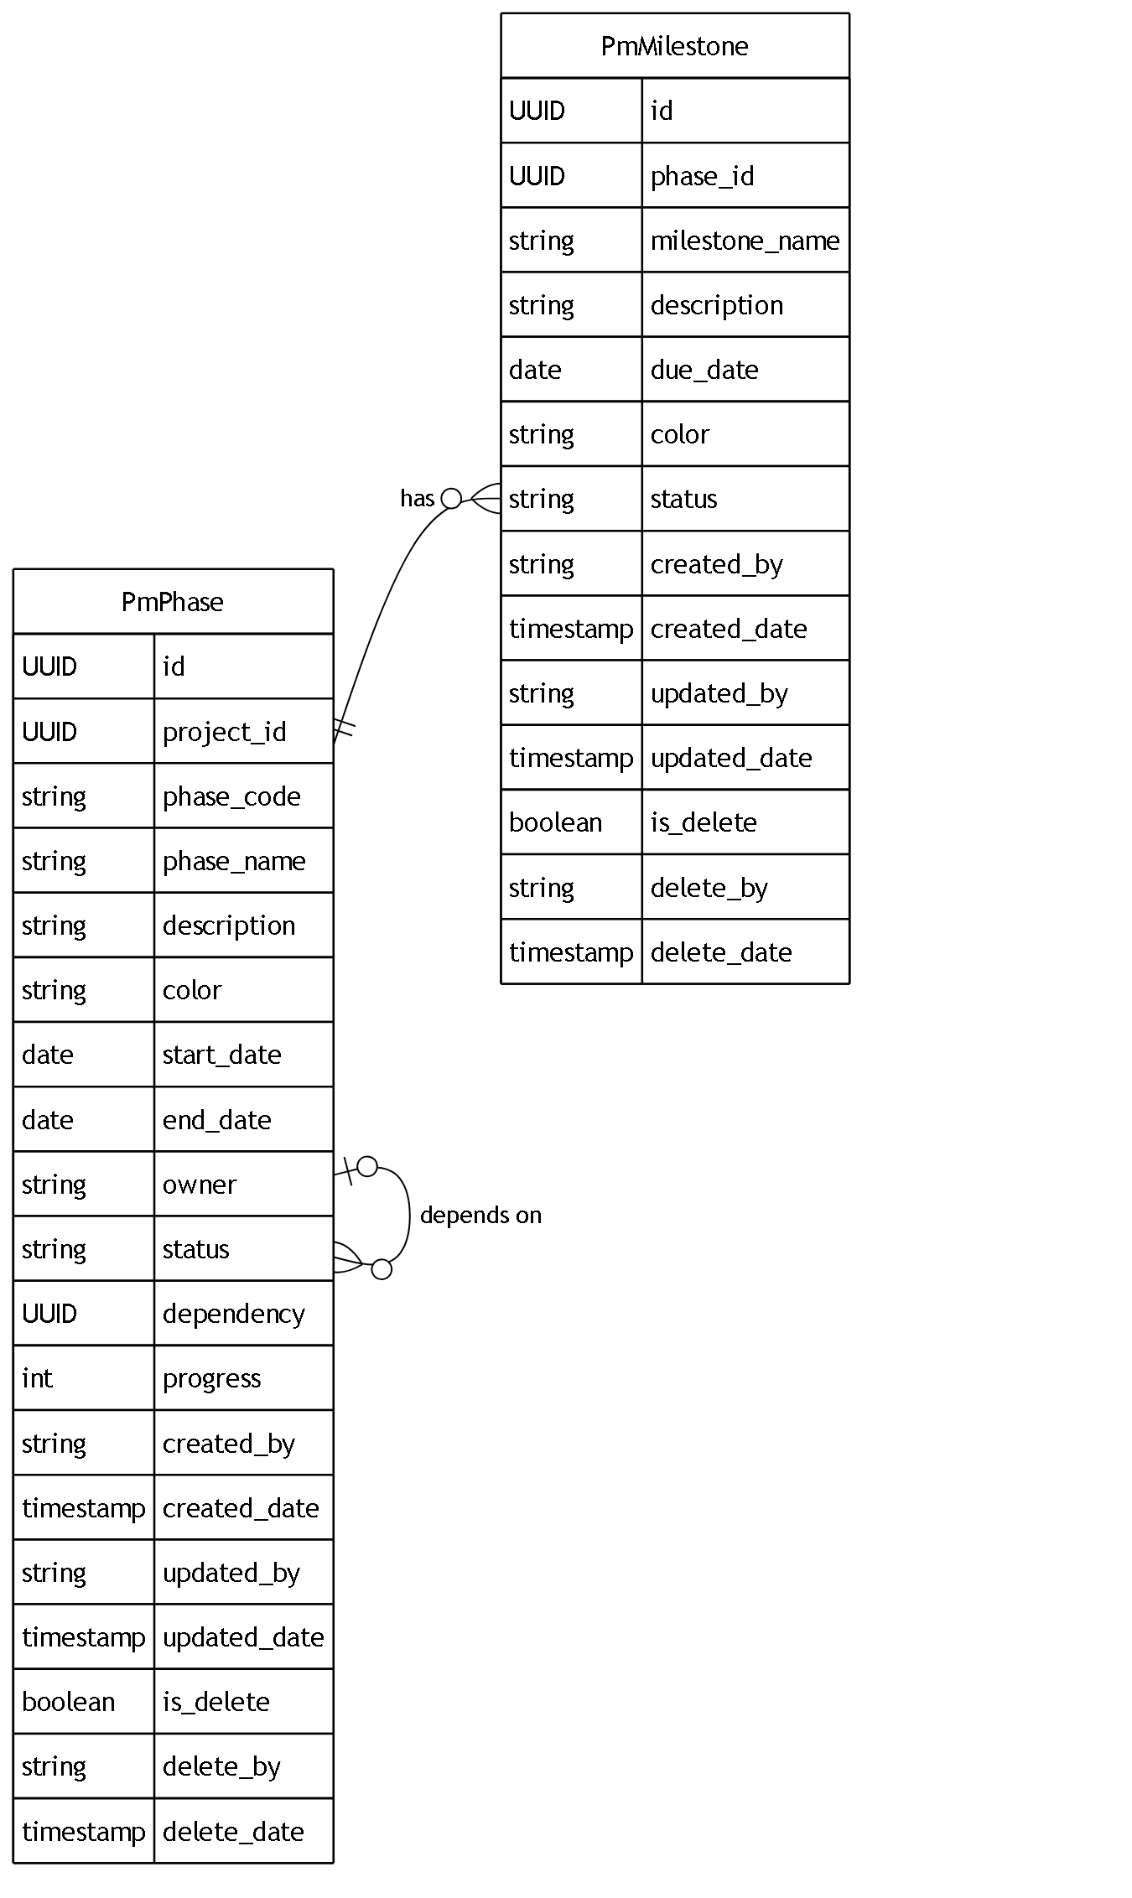
ชื่อ Entity (ตาราง) | ประเภท | จำนวนคอลัมน์
PmPhase | ตารางหลักในโมดูลนี้ (Core Entity) | 19
PmMilestone | ตารางหลักในโมดูลนี้ (Core Entity) | 14

2.12 ER Diagram 05a2 - Work Package / Task / Bug
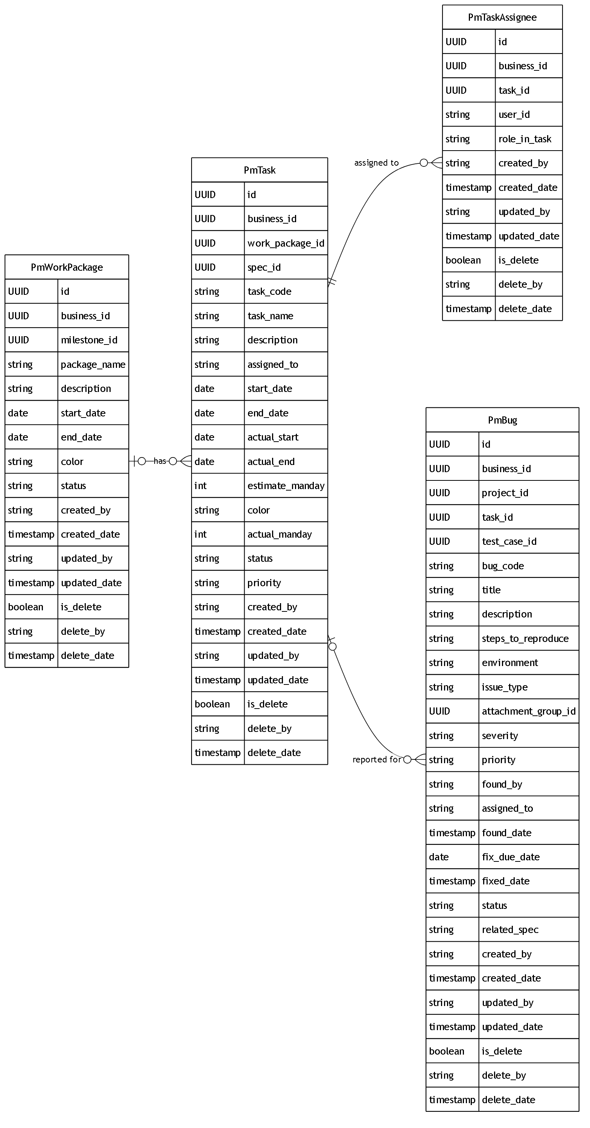
ชื่อ Entity (ตาราง) | ประเภท | จำนวนคอลัมน์
PmWorkPackage | ตารางหลักในโมดูลนี้ (Core Entity) | 16
PmTask | ตารางหลักในโมดูลนี้ (Core Entity) | 24
PmTaskAssignee | ตารางหลักในโมดูลนี้ (Core Entity) | 12
PmBug | ตารางหลักในโมดูลนี้ (Core Entity) | 28

2.13 ER Diagram 05b1 - Approval Flow Definition / Approval
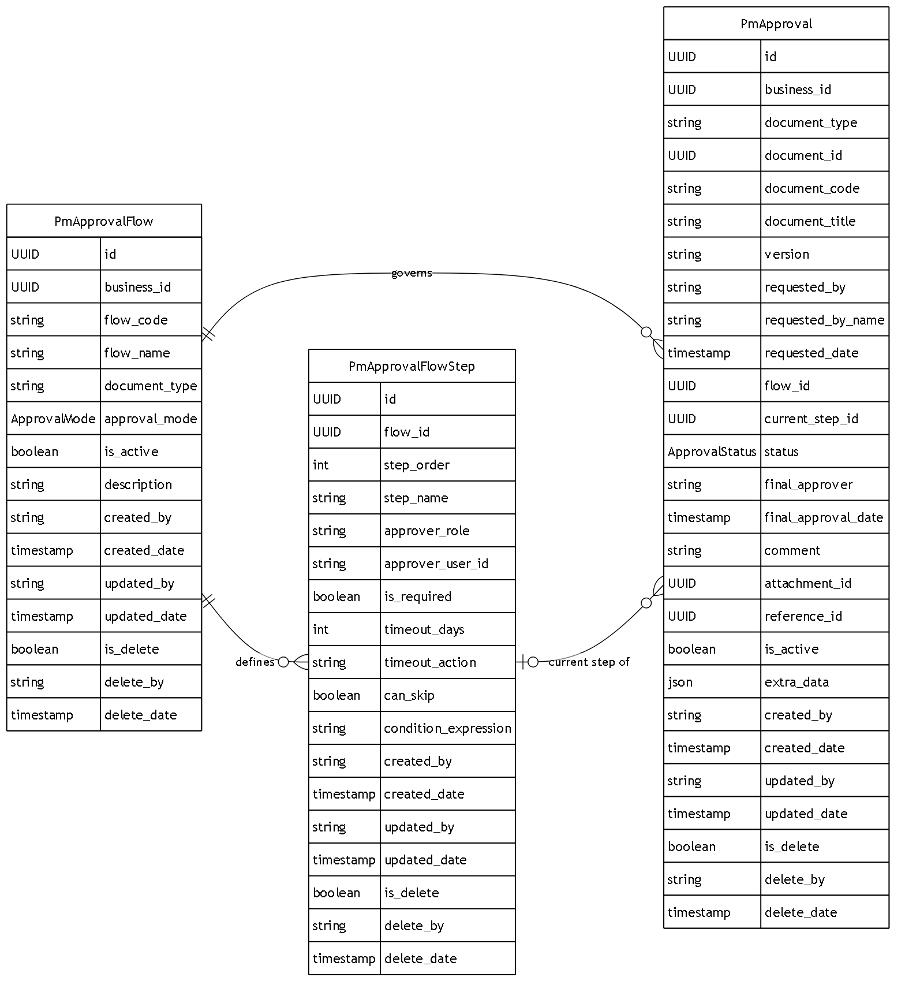
ชื่อ Entity (ตาราง) | ประเภท | จำนวนคอลัมน์
PmApprovalFlow | ตารางหลักในโมดูลนี้ (Core Entity) | 15
PmApprovalFlowStep | ตารางหลักในโมดูลนี้ (Core Entity) | 18
PmApproval | ตารางหลักในโมดูลนี้ (Core Entity) | 27

2.14 ER Diagram 05b2 - Approval Step Status / Log / Reminder
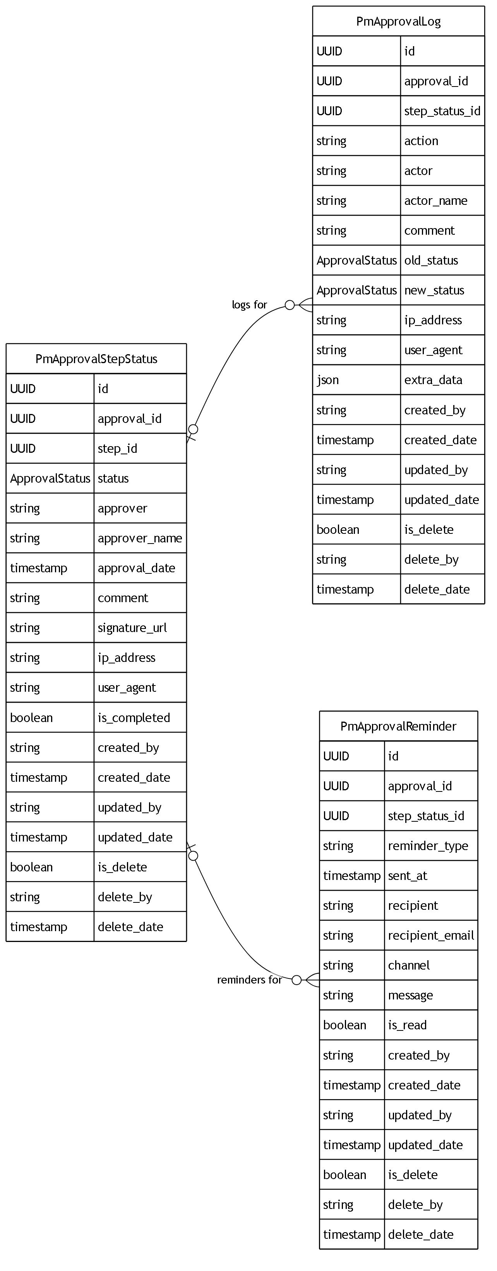
ชื่อ Entity (ตาราง) | ประเภท | จำนวนคอลัมน์
PmApprovalStepStatus | ตารางหลักในโมดูลนี้ (Core Entity) | 19
PmApprovalLog | ตารางหลักในโมดูลนี้ (Core Entity) | 19
PmApprovalReminder | ตารางหลักในโมดูลนี้ (Core Entity) | 17

2.15 ER Diagram 06 - File Storage
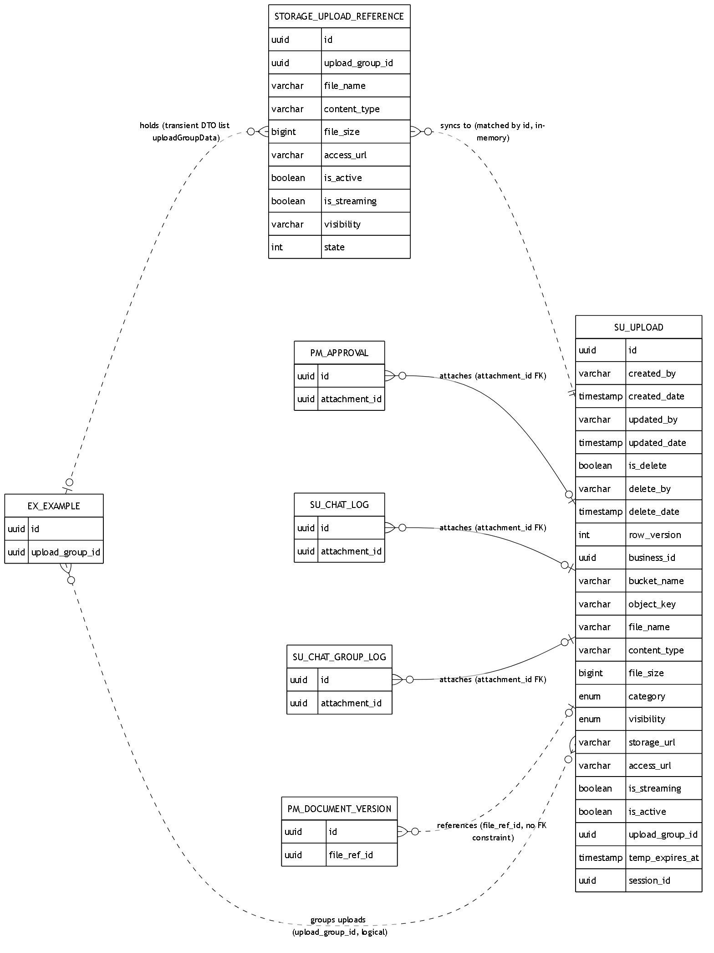
ชื่อ Entity (ตาราง) | ประเภท | จำนวนคอลัมน์
SU_UPLOAD | ตารางหลักในโมดูลนี้ (Core Entity) | 24
STORAGE_UPLOAD_REFERENCE | ตารางหลักในโมดูลนี้ (Core Entity) | 10
PM_APPROVAL | ตารางหลักในโมดูลนี้ (Core Entity) | 2
SU_CHAT_LOG | ตารางหลักในโมดูลนี้ (Core Entity) | 2
SU_CHAT_GROUP_LOG | ตารางหลักในโมดูลนี้ (Core Entity) | 2
PM_DOCUMENT_VERSION | ตารางหลักในโมดูลนี้ (Core Entity) | 2
EX_EXAMPLE | ตารางหลักในโมดูลนี้ (Core Entity) | 2

2.16 ER Diagram 07 - Reference / Master Data
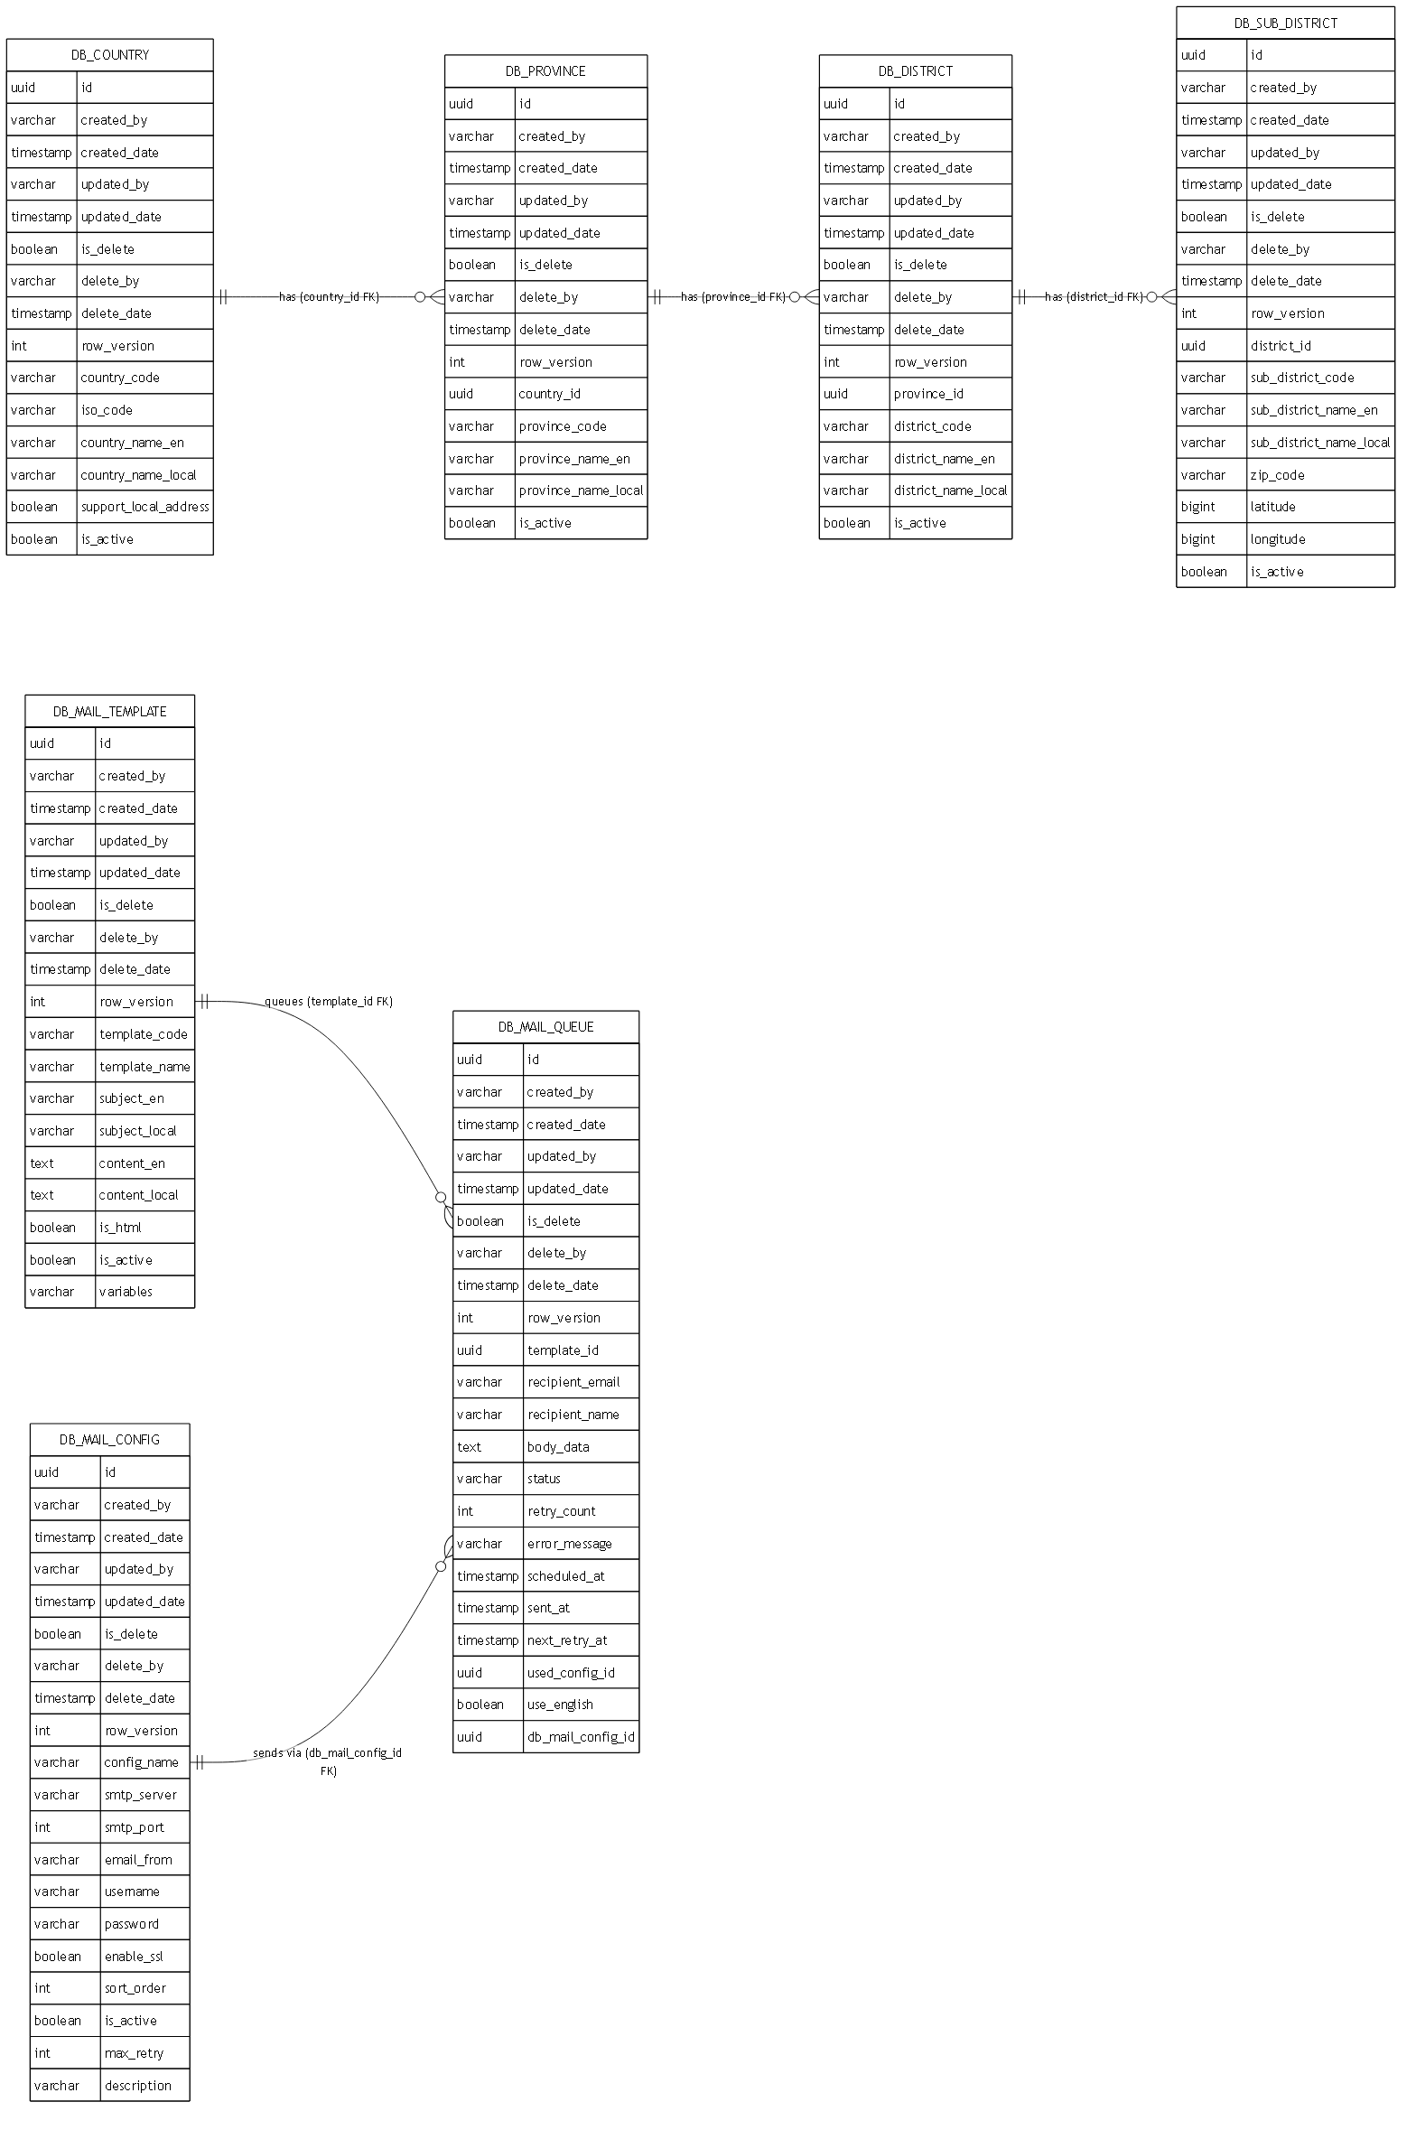
ชื่อ Entity (ตาราง) | ประเภท | จำนวนคอลัมน์
DB_COUNTRY | ตารางหลักในโมดูลนี้ (Core Entity) | 15
DB_PROVINCE | ตารางหลักในโมดูลนี้ (Core Entity) | 14
DB_DISTRICT | ตารางหลักในโมดูลนี้ (Core Entity) | 14
DB_SUB_DISTRICT | ตารางหลักในโมดูลนี้ (Core Entity) | 17
DB_MAIL_TEMPLATE | ตารางหลักในโมดูลนี้ (Core Entity) | 18
DB_MAIL_CONFIG | ตารางหลักในโมดูลนี้ (Core Entity) | 20
DB_MAIL_QUEUE | ตารางหลักในโมดูลนี้ (Core Entity) | 22

